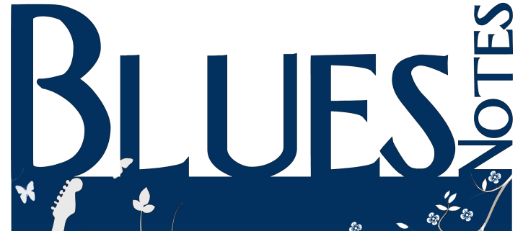 Appunti incantevoli dalla musica del diavolo
Concerto con narrazione sulla grande madre della musica moderna in un secolo di storia - Durata 120m
Voce narrante Nadia Del Frate, chitarra Enzo Carbonello, voce e tromba Marco Guerzoni, voce Michela Dall’Olmo, sax Cleo Tucci, basso Artemio Gallina, batteria Roberto Botturi
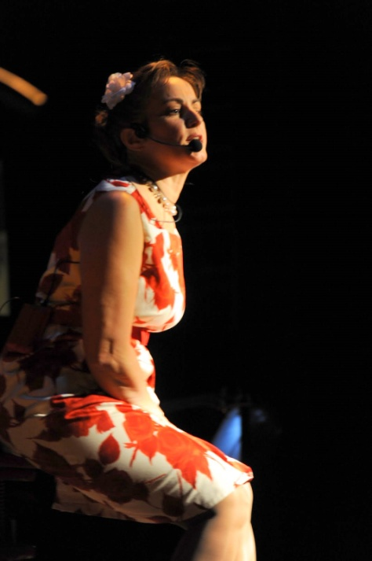
Cinque musicisti, due cantanti e un’attrice in scena. Gli abiti delle donne preannunciano un esordio retrò: siamo in Louisiana alla fine dell’800. Gli africani vengono sbarcati come merce deperibile sulle coste orientali d’America, segnando un dramma epocale ma al contempo l’origine di una imminente rivoluzione culturale. Da qui comincia il racconto dei cento anni della musica moderna, per scoprire nel corso della serata che è il Blues la mamma di tutti i generi musicali moderni: il jazz, il rock, il funky fino al Rythm’n’Blues, alla dance e addirittura al Pop, ovvero tutto ciò che oggi si ascolta e si balla.
Il filo narrativo consente di ricordare i grandi temi della storia, svelare la nascita di alcuni strumenti musicali e i meccanismi attraverso i quali il mondo musicale moderno si è evoluto. Nello stesso tempo, il Blues stesso, come genere a sé, ha proseguito la sua esistenza e si è rafforzato facendo fortuna e seducendo ogni generazione di amanti di musica. Dall’Africa ai campi di cotone, dai locali di Chicago degli anni trenta fino all’Europa del dopoguerra, il percorso si snoda assieme alla narrazione tra suoni lievi o grandiosi in un percorso filologico culturale semplificato e ricco di storie scanzonate, poetiche o a tratti drammatiche. Perché il blues non è solo un insieme di intervalli e armonie ma uno sguardo sul mondo, un'attitudine di vita.
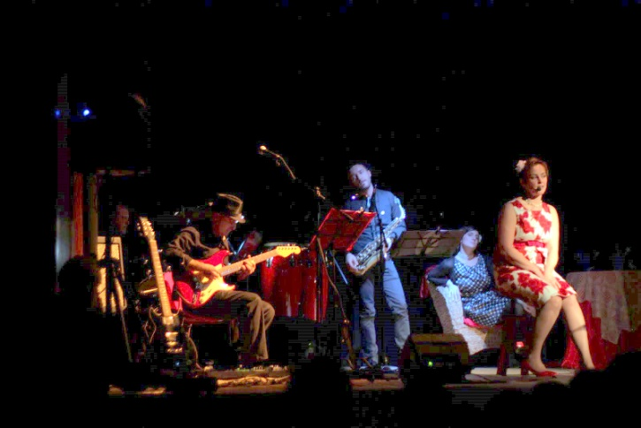
Nel concerto si contano una ventina di brani selezionati partendo dai suoni delle origini fino all’epoca del Funky e del Boogie, da Robert Johnson a Hendrix, da Billy Holiday al Blues Bianco moderno di Stivie Ray Voughan, da Eric Clapton ad Aretha Franklin fino a rendere omaggio ai Pink Floyd, nati come band di Rythm’n’Blues e diventati uno dei tanti punti di arrivo verso la nuova rivoluzione rock, o a parallelismi con artisti moderni come Amy Winehouse, nata col blues dentro fino ad un’esasperazione che ne ha determinato una fine prematura.
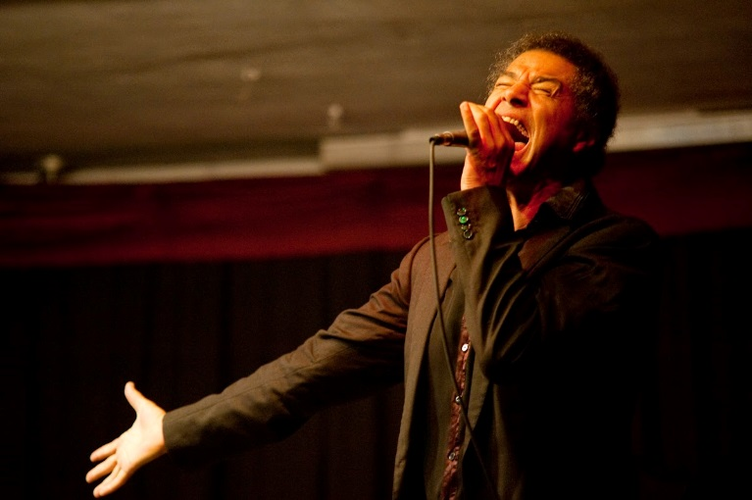
Questo è Blues Notes, un intreccio di musica e parole, con l’impatto sonoro e le esecuzioni di un concerto ricco di solo di chitarra, sax struggenti, ritmi che portano a ballare, uniti da una narrazione evocativa con cambi di atmosfera che divertono o commuovono usando alternatamente il suono o la parola, attraverso la poesia, e provocando stati d’animo avvolgenti, soffusi, fumosi, poderosi.
Contatti: Roberto Botturi, Artemio Gallina
robertobotturi@gmail.com, artemio.gallina@gmail.com
Link al trailer dello spettacolo :
http://youtu.be/iVmzWD6n-FQ
Enzo Carbonello
chitarra solista e voce.
Instancabile ricercatore di suoni e di emozioni... mix tra concentrazione mistica ed ilarità senza tempo… alla personalità dell'uomo introverso si contrappone il chitarrista dal tocco agile e deciso e dall'interpretazione sapiente e fedele... La mente più lucida del Blues.
Artemio Gallina
basso elettrico.
Dopo una lunga pausa ricomincia a suonare catturato dal blues. Nel frattempo ha maturato studi di cinema e matematica emozionale. Uno dei tanti talenti di Artemio è la chioma invidiabile.
Cleo Tucci
sax contralto.
Fantasioso improvvisatore autodidatta dal temperamento inquieto e dall’umorismo puntuale. Negli anni si è dilettato con i generi swing, dance, funky, blues, easy listening. Conta diverse collaborazioni live e studio.
Michela Dall'Olmo
voce solista.
Ha scoperto quasi per caso la sua voce così espressiva, con la quale emoziona e si emoziona… dal palco riesce a trasmettere questi sentimenti con una mimica che “vive e racconta” il testo della canzone. Non per nulla l’idea di Blues Notes è nata mentre Michela rapiva la nostra attenzione in sala prove traducendo per noi un testo.
Roberto Botturi
batterista tuttofare.
Autore comico, ha all’attivo spettacoli di diverso genere. Si occupa di nautica e arti visive. Tenta a volte di unire le passioni, come in questo caso il teatro e la musica. Preferisce fare un sacco di cose male anziché una sola bene.
Nadia Del Frate
voce narrante.
Difficile capire se stia recitando oppure se stia mettendo in scena la realtà. Nella vita è come sul palcoscenico: radiosa e morbida, ironica ed accomodante, sensibile e sagace ma, soprattutto, abile dispensatrice di emozioni. Tra un sorriso ed una lacrima, ha la dote di saper intrecciare una spirale di parole sulle quali arrampicarsi per arrivare a toccare con abilità e maestria le corde emozionali dello spettatore attento.
Marco Guerzoni
cantante solista.
È da un decennio l’amato Clopin, il capo degli zingari, ovvero il ruolo più carismatico del musical Notre Dame de Paris di Cocciante. Marco vanta continue esperienze di importanza nazionale oltre che un premio della critica al Festival di Sanremo e un eccellente piazzamento all’Eurofestival 2012 con Nina Zilli. La sua caratteristica peculiare è quella di continuare a collaborare con musicisti di tutti i livelli e generi. Questo arricchisce l’uomo e il musicista, e lo rende decisamente generoso. Vederlo ed ascoltarlo è un’esperienza notevole.

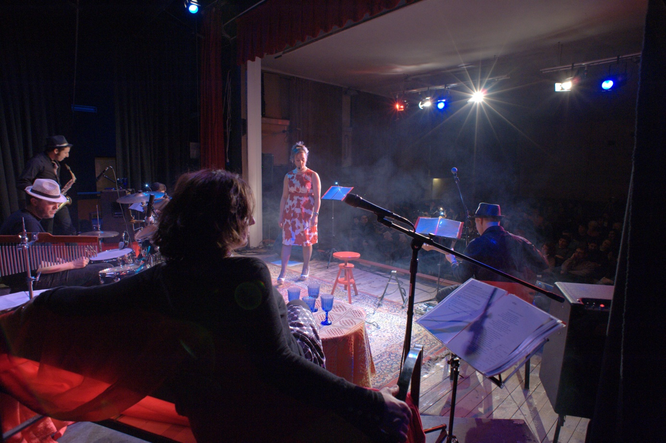
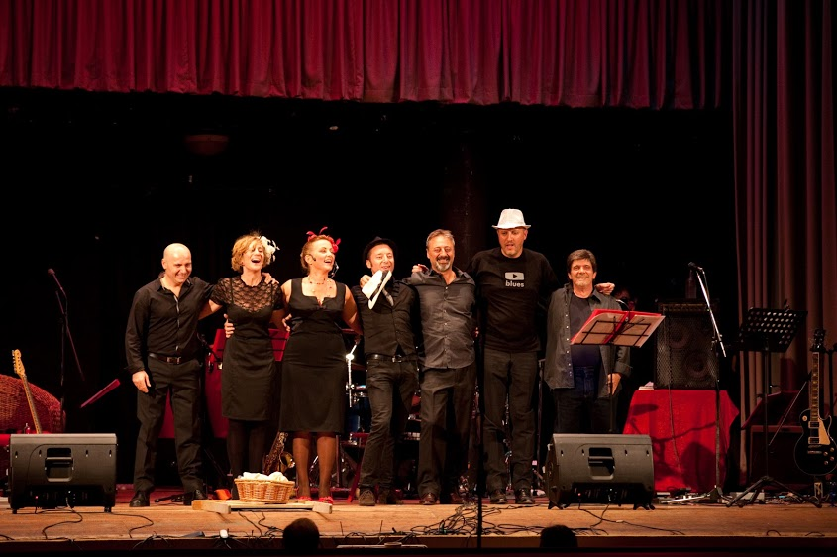

PROSSIMA REPLICA

21 Febbraio 2014

Teatro di Triuggio

h. 21

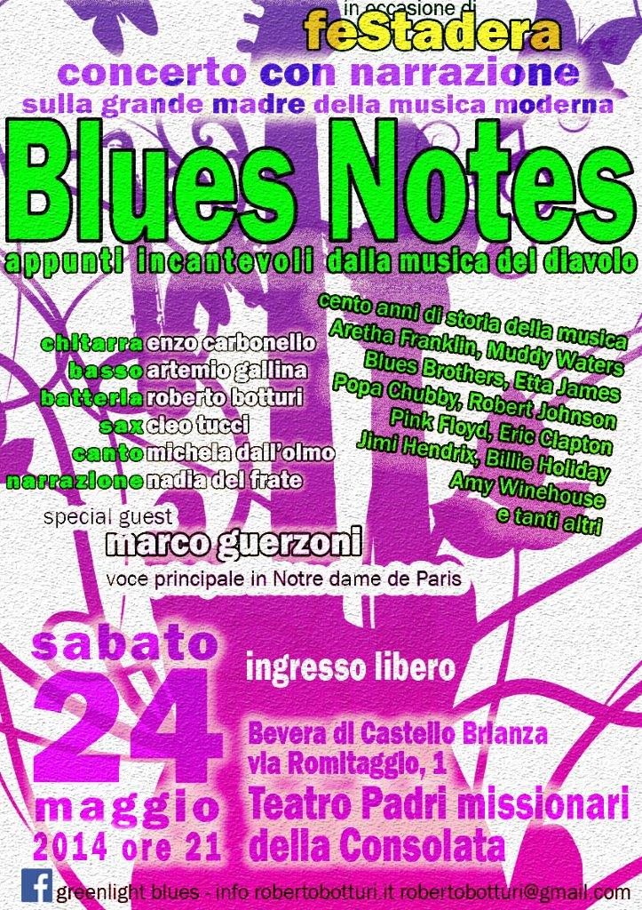

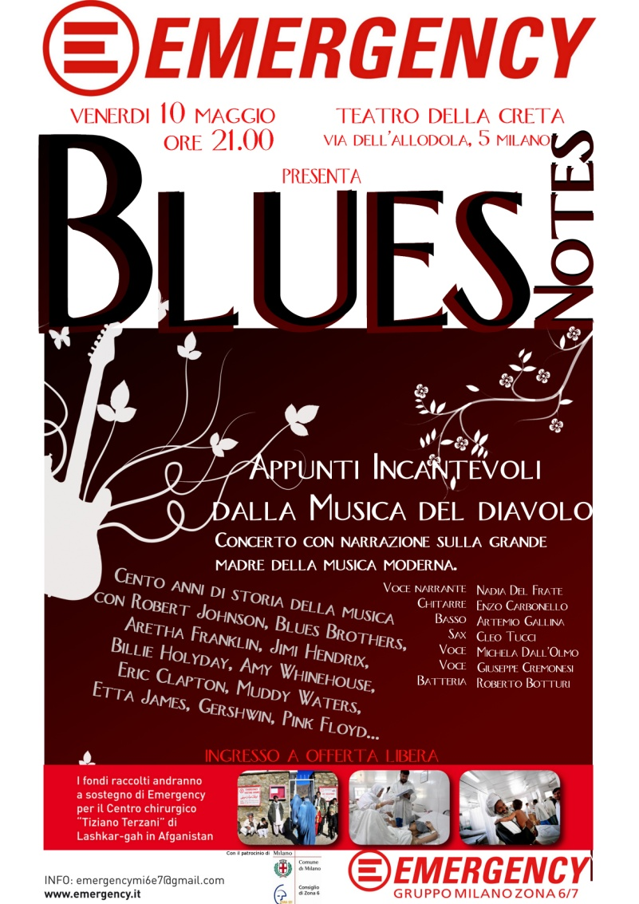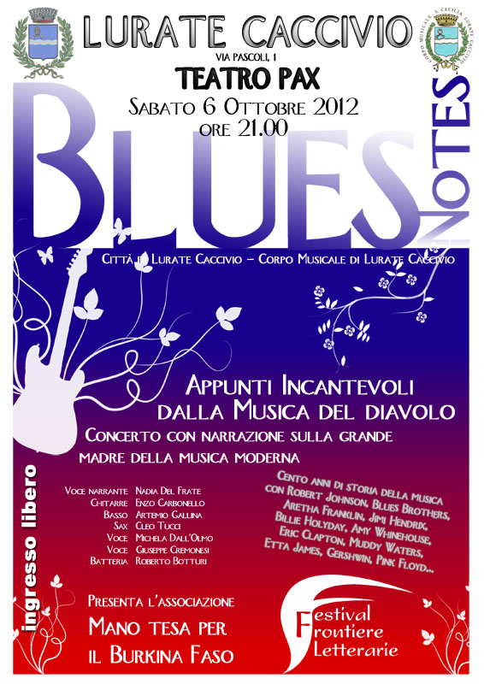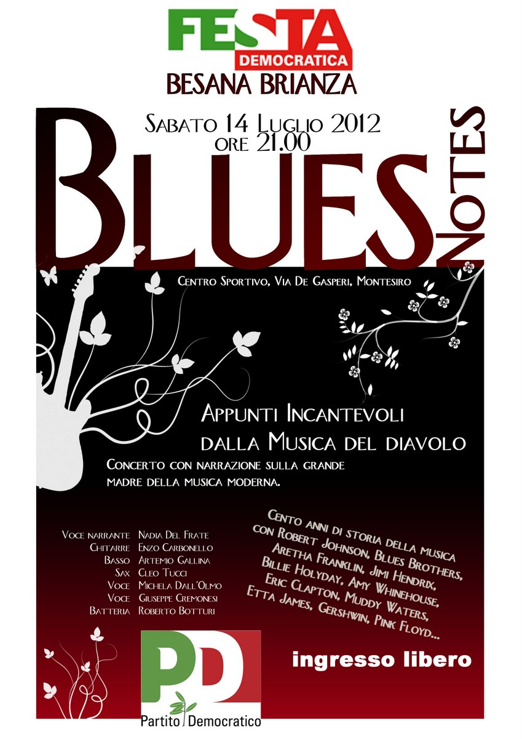
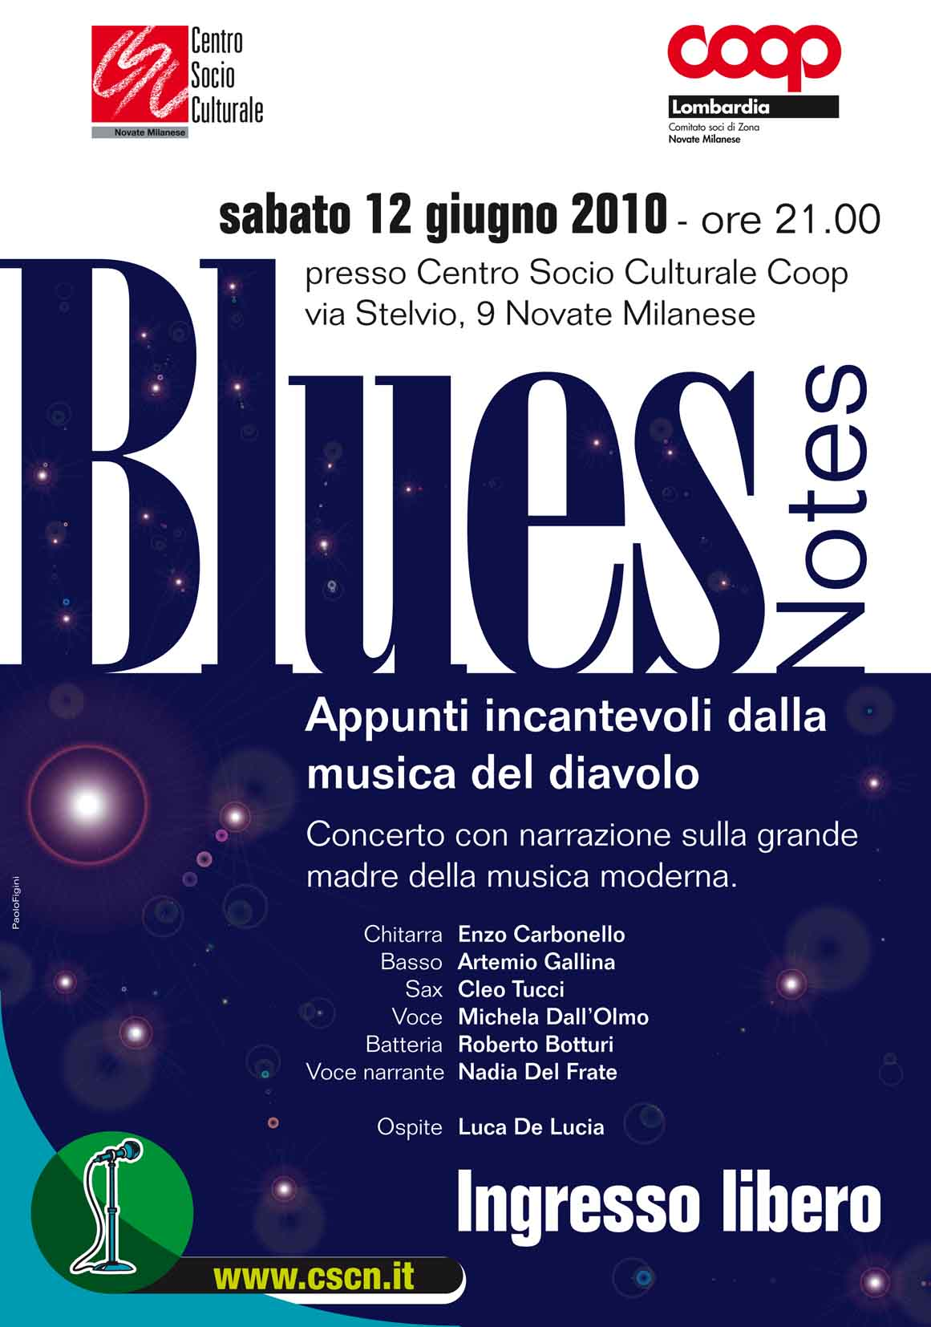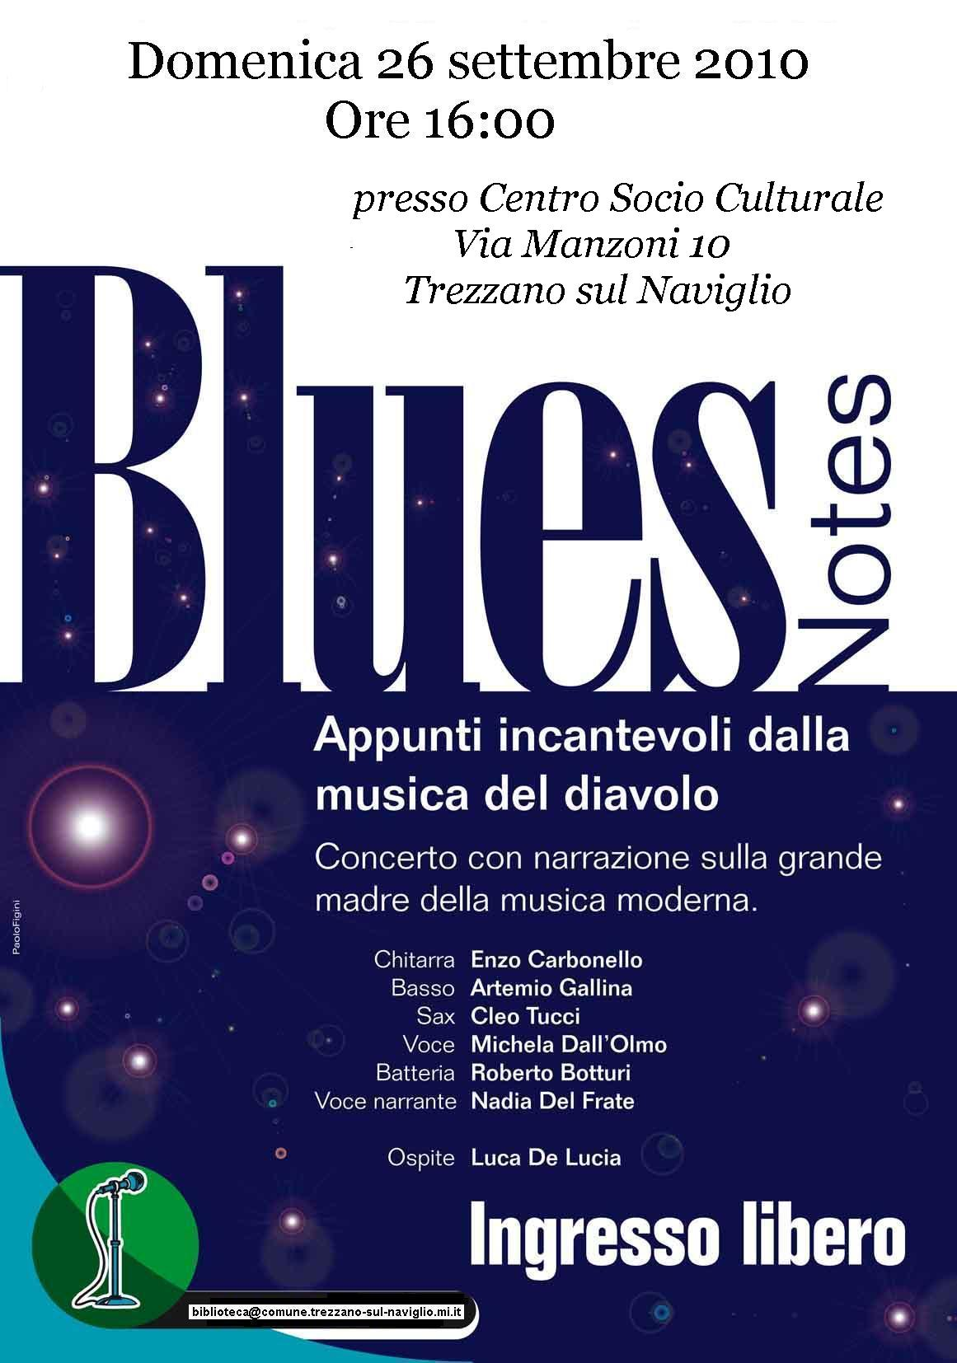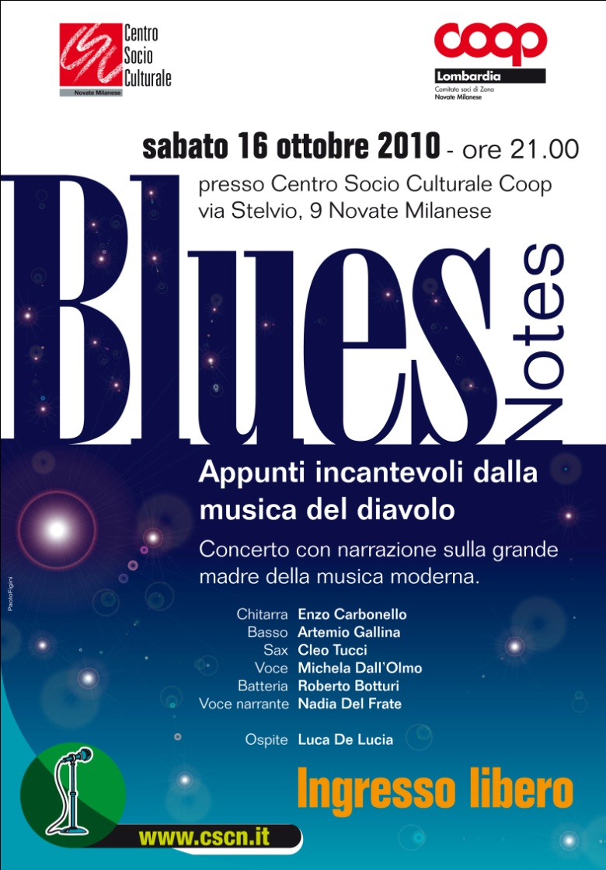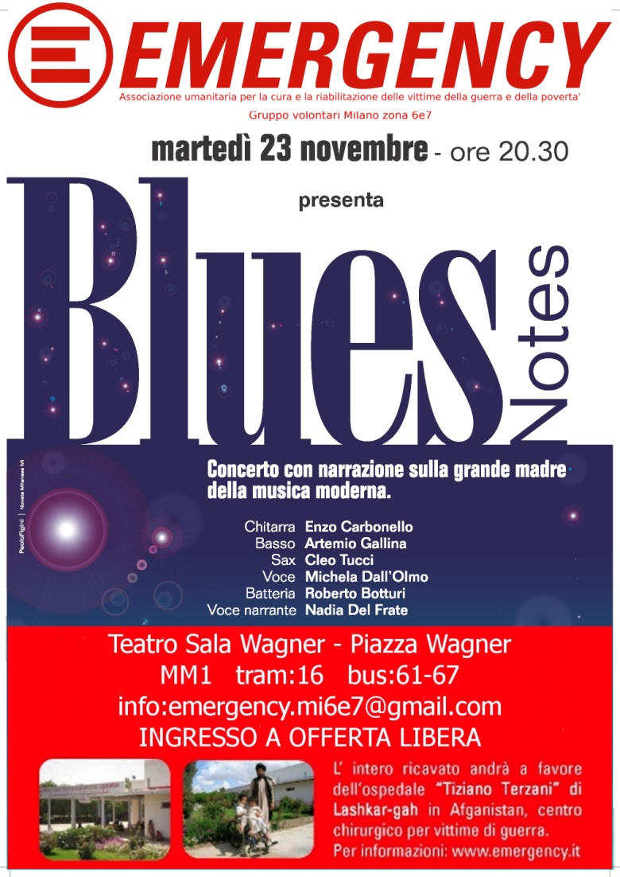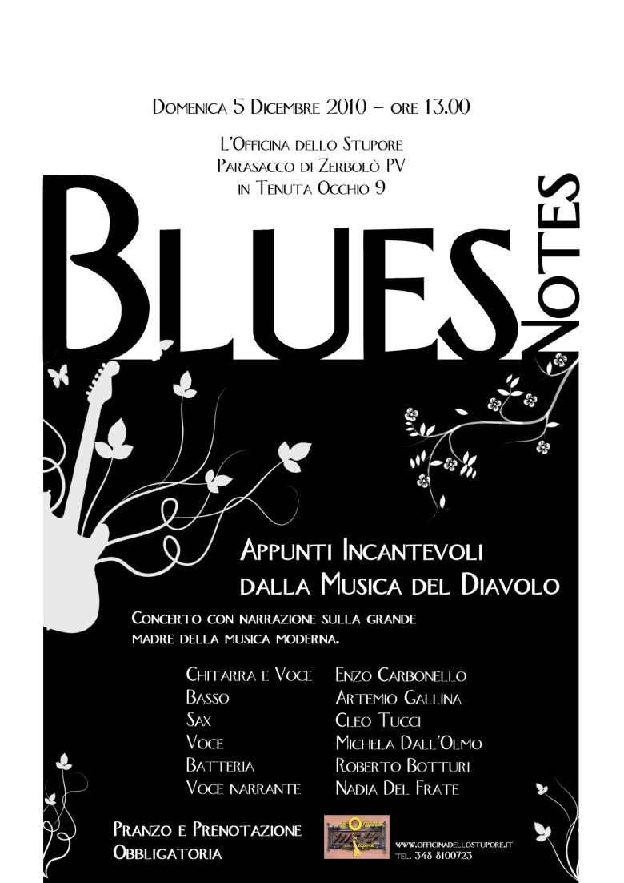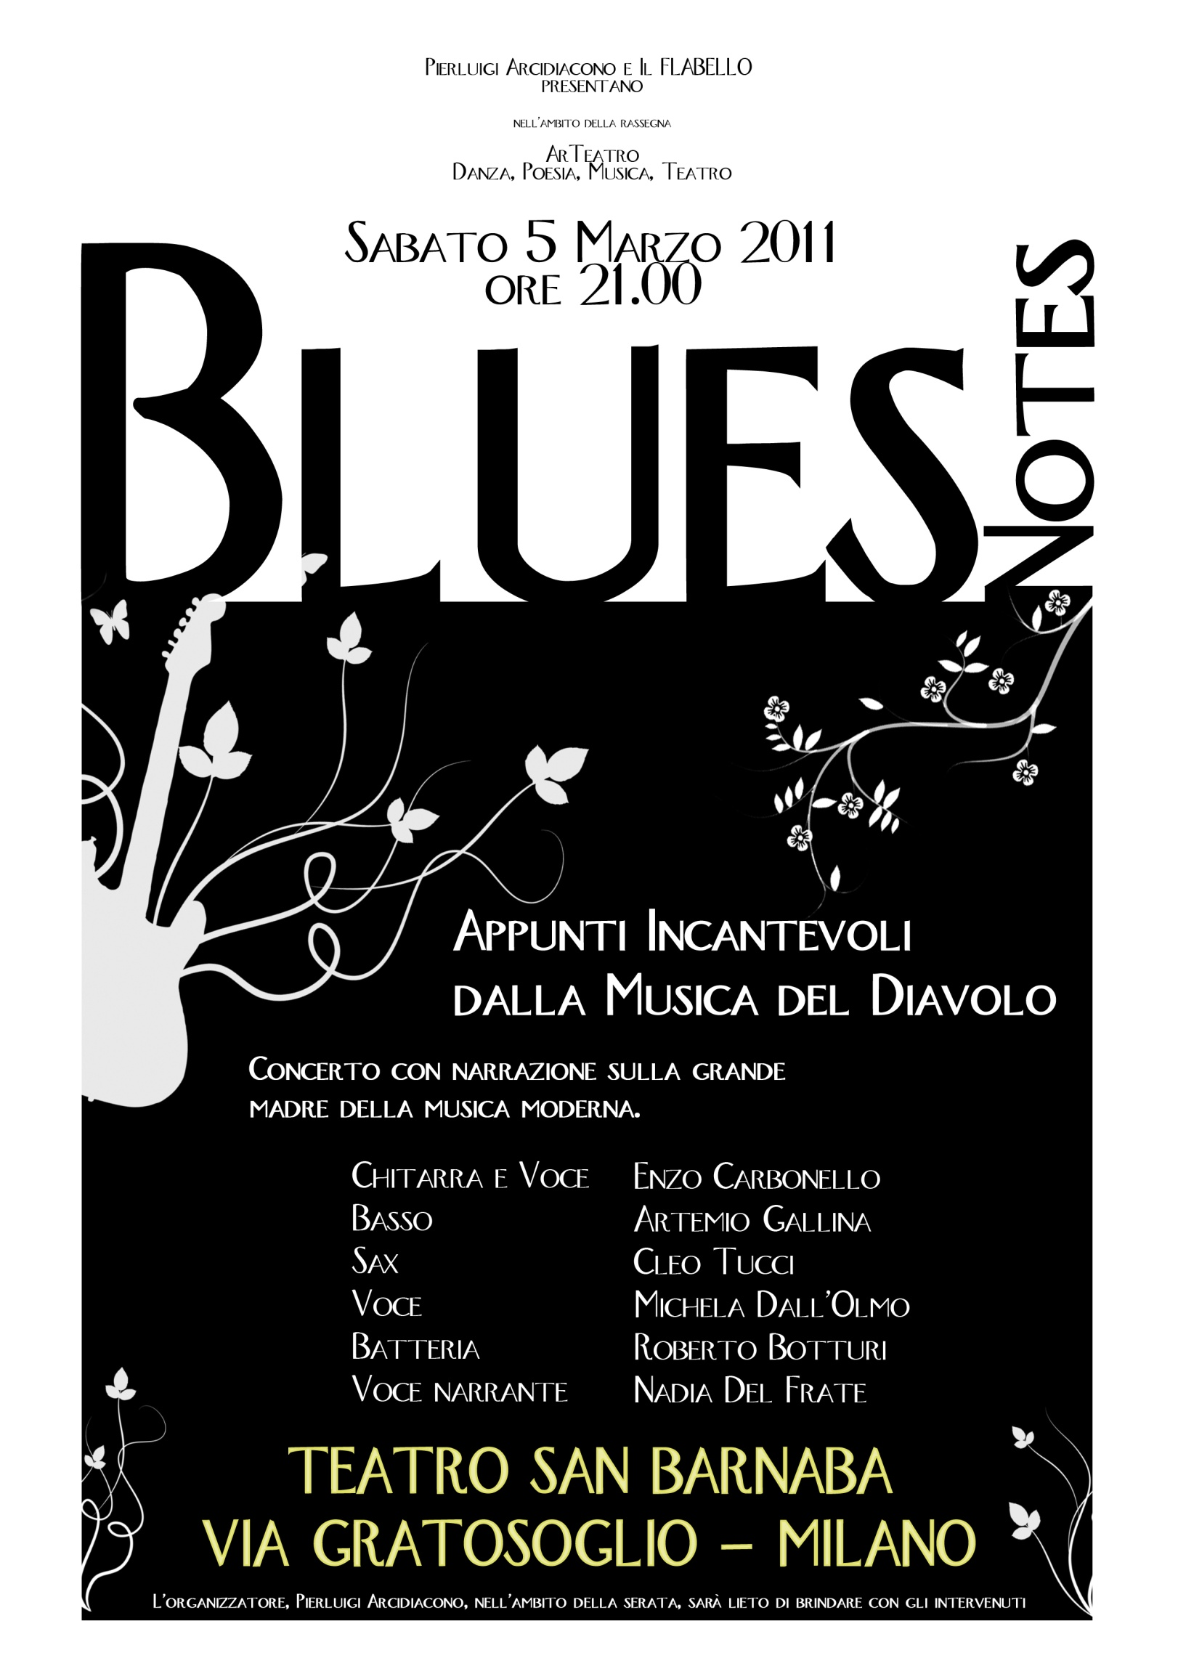
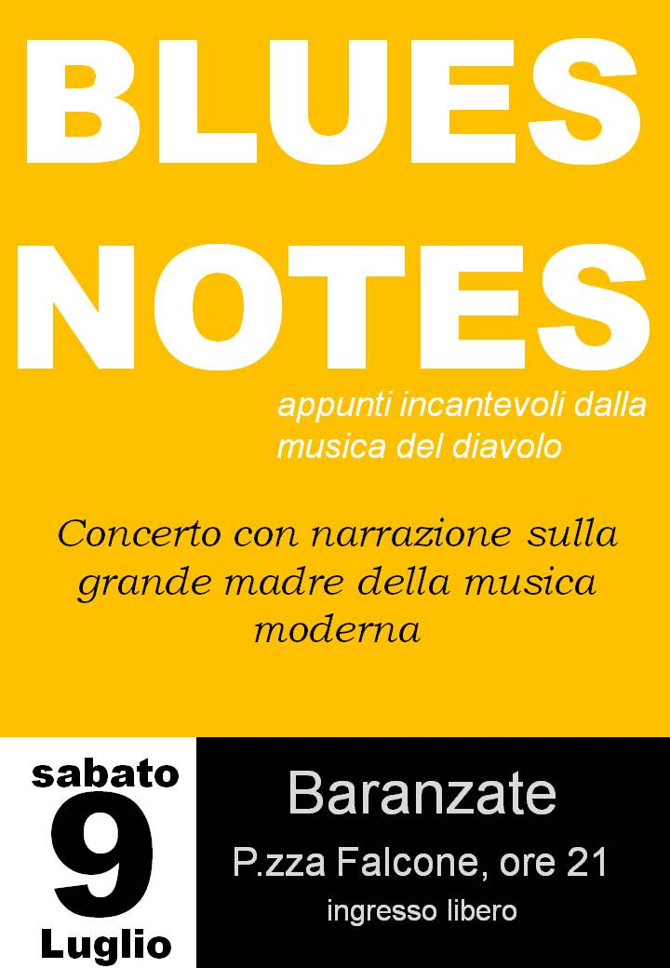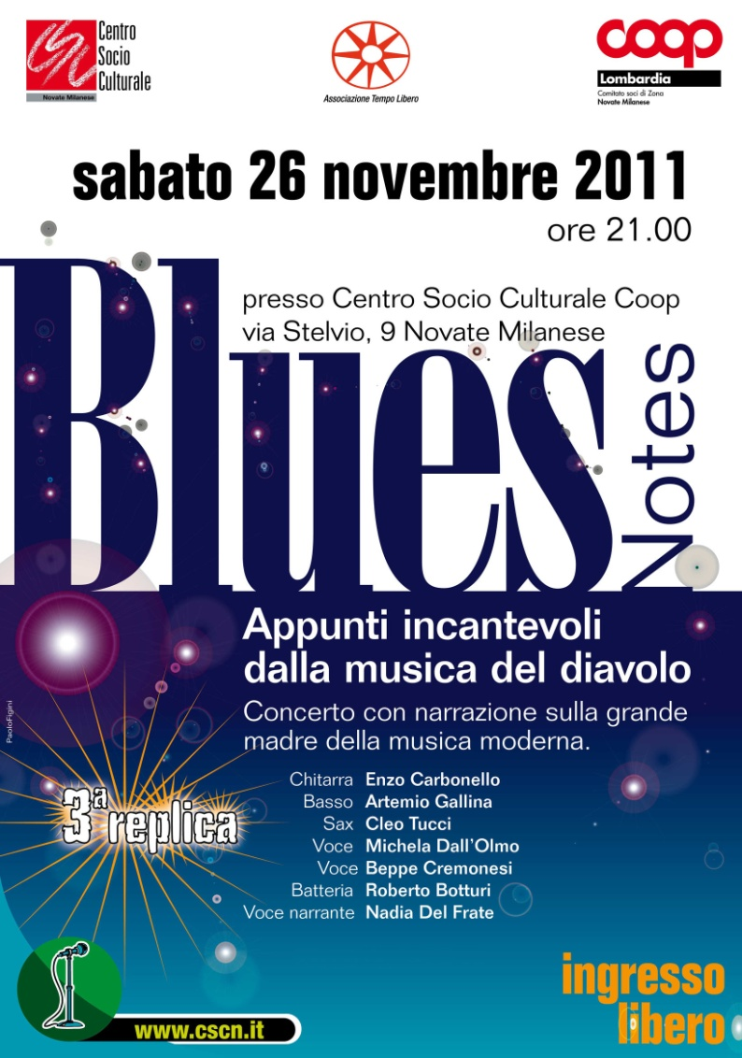

BLUES NOTES - Scheda delle richieste tecniche

Lo spettacolo
Sound rock/blues. I brani sono alternati ad una narrazione teatrale che deve essere perfettamente intelleggibile. Narrazione e musica sono raramente sovrapposte.
Formazione del gruppo:
1 Chitarrista + voce
1 Cantante uomo voce + Tromba
1 Bassista
1 Sassofonista + voce
1 batterista (set classico 5 pezzi più percussioni laterali microfonate).
1 cantante donna
1 narratrice
Totale 7 persone.
Luogo adatto
Teatro, palco protetto, circolo culturale, biblioteca o comunque area che aiuta la concentrazione. È possibile un adattamento per locale notturno con spazi ristretti.
Palco
Palco minimo 5x4. Fondale nero (eccezionalmente e su parterre, va bene uno spazio di 4x3m).
Rinforzo sonoro
Esterno:
Amplificazione adatta al luogo.
Palco:
4 monitor
Mic voce Shure SM58 o equivalenti per 3 cantanti.
1 mic voce per Michela, cantante donna. Solitamente usa un suo microfono a condensatore.
1 microfono per il sax (Cleo).
1 mic headset con trasmettitore per narratrice (Nadia).
Microfonazione batteria.
Microfono dinamico o panoramico esterno per percussioni.
Microfono da usare alternativamente per voce (Roberto) e wind chimes.
Invio ampli chitarra al mixer (con o senza microfono, secondo vostre abitudini).
Invio ampli basso verso mixer (con o senza microfono, secondo vostre abitudini).
Effetti: Riverbero su voci e sax. Compressori audio o altri effetti secondo vostra abitudine.
Regia
È sufficiente un mp3 player per mandare due brani:
- contributo musicale (Ferruccio Tagliavini – Voglio vivere così) da mandare appena dopo la fine del brano Summertime.
- contributo musicale da mandare al termine dello spettacolo (Santana e John Lee Hooker – Chill Out e Davide Van De Sfroos - New Orleans). I brani non devono essere sfumati e devono mantenere il volume del concerto.
Francesco Andreetto è la persona di riferimento per i suggerimenti alla regia che si affianca al fonico.
Dotazione luci
Set per l’illuminazione del palco con 2 fari piazzati e 2 per il controluce.
7 fari spot: uno per ogni musicista.
Mixer per cambi di atmosfera.
Colori vari + totale bianco caldo.

Contatti per informazioni tecniche: robertobotturi@gmail.com 335.7514028

